Eesti gaasisüsteemi kokkuvõte: detsember 2016
31.01.2017
- Eleringi poolt osutatud maagaasi võrguteenuse maht oli detsembris 62,06 mln m³.
- Ülekandetorustiku arvestuslik gaasi mahuvaru kasvas aastases võrdluses 39% ja oli 5,47 mln m³.

Detsembri gaasibilanss 2016 | Maht | Aastane muutus (%)
 | (mln m³)
Süsteemi sisse | 62,23 | 12,89
- transiit | 0,00 | -
- import | 62,23 | 12,89
- tootmine Eestis | - | -
Süsteemist välja | 62,23 | 12,89
- transiit | 0,00 | -
- eksport | - | -
- ülekandeteenus Eesti-siseseks tarbimiseks | 62,06 | 13,27
- võrgukadu (sh ehituskulu) | 0,22 | -10,83
- mahuvaru muutus | -0,05 | -153,68

Maagaasi tootmine ja import
Hetkel Eestis ülekandevõrku antava maagaasi või biometaani tootmist ei ole.

Detsembrikuus Eestisse imporditud maagaasi üldkogus oli 62,23 mln m³, kasvades aasta varasemaga võrreldes ligi 13%. Leedust Eestisse imporditud gaasi osakaal moodustas kokku hinnanguliselt 10,77%.

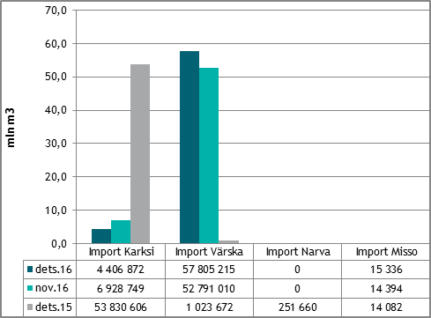Maagaasi import Eesti gaasisüsteemi piiripunktides

Baltikumi gaasisüsteemi kaart:
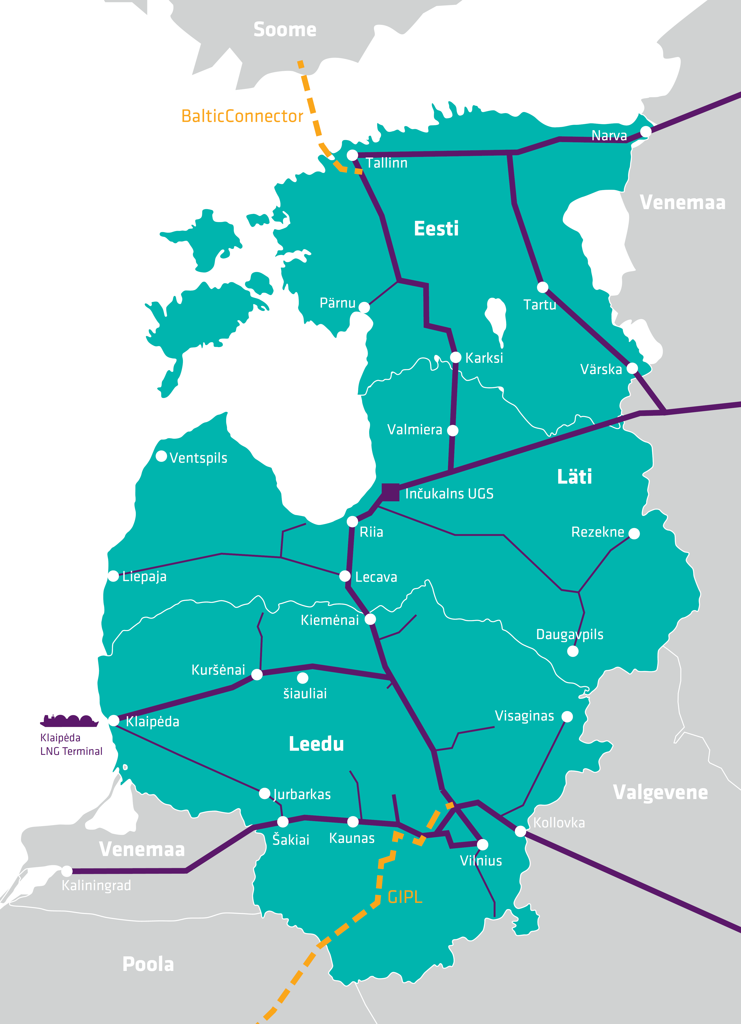
’’Bilansiplaanide järgi Karksi kaudu tarnitav gaas võib olla pärit nii Leedust (gaasibörsilt), ostetud Gazpromi oksjonilt (mitte pikaajaliste lepingutega), Valgevene gaasisüsteemist kui ka Läti Inčuklansi maagasihoidlast.

Ülekandeteenuse maht ja kaod ülekandesüsteemis
Eleringi poolt detsembris osutatud ülekandeteenuse maht oli 62,06 mln m³, mida on eelneva aasta detsembriga võrreldes 13,27% enam. 2017. aasta lõpu seisuga moodustas ülekandeteenuse maht kokku 522,52 mln m³ (5497 GWh) gaasi.

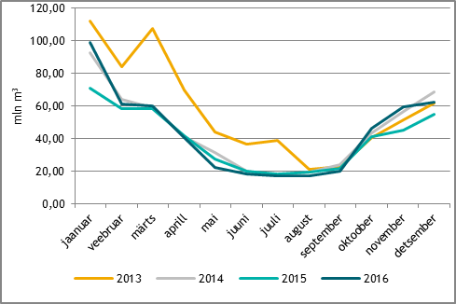Ülekandeteenuse müük aastatel 2013, 2014, 2015 ja 2016

Võrgukadu (mõõtemääramatused, lekked ja omatarve) moodustas detsembris 0,35% ülekandeteenuse mahust ehk 0,22 mln m³. Hooldus- ja remonttöödest tulenevat gaasikulu detsembris ei olnud.

Maagaasi transiit
2016. aasta detsembris ei esinenud sarnaselt aasta varasemaga gaasi transiiti Kagu-Eesti maagaasitorustikes.

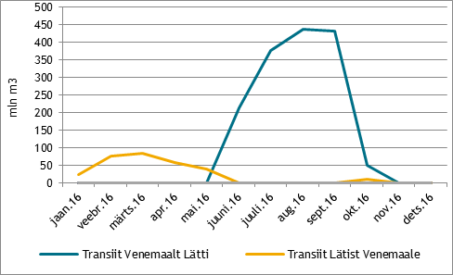Viimase 12 kuu maagaasi transiit Eesti ülekandesüsteemis

Inčukalnsi mahuti ja Klaipeda LNG
Detsembris jätkus gaasi väljapumpamine Läti Inčukalnsi maaalusest mahutist. Gaasimahuti täituvus oli kuu lõpuks ca 43,2%. Kuu jooksul pumbati gaasi välja 183,4 mln m³.

Leedu Klaipeda LNG terminalis oli detsembri viimasel päeval ca 32 875 m³LNG (normaalrõhul 19 mln m³). Detsembris oli terminali üks tarne 138 000 m³LNG 29.12.2016. Kokku gasifitseeriti detsembris Leedu gaasivõrku 850,2 GWh gaasi (temp. 25/0 °C, rõhul 1,01325 baari, kütteväärtusega 11,90 kWh/m³).

Eesti ülekandevõrgu toimimine: rõhk ja piirangud füüsilistele voogudele
Detsembris Eesti gaasisüsteemi piiripunktides piiranguid füüsilistele gaasivoogudele ei esinenud.

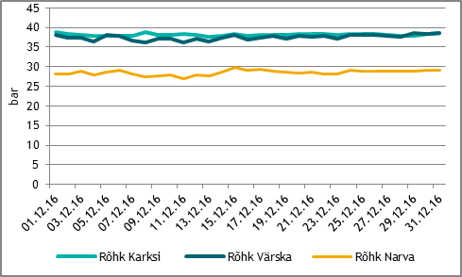Rõhk Eesti piiripunktides 2016. aasta detsembris

Minimaalse läbilaske tagamiseks peab rõhk Karksi ja Värska GMJ-s olema vähemalt 24 baari ja Narva sisendpunktis 18 baari. Maksimaalseks gaasi rõhuks on lubatud vastavalt Karksi ja Värska GMJ-s 54 baari ja Narva sisendpunktis 30 baari.

Mahuvaru Eesti ülekandevõrgus
Gaasi ülekandetorustiku mahuvaru vähenes kuises arvestuses 0,05 mln m³ võrra, olles kuu lõpu seisuga 5,47 mln m³.

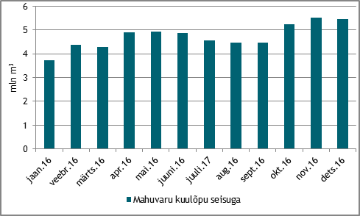Viimase 12 kuu maagaasi ülekandetorustiku mahuvaru seis kuu lõpus

Eesti gaasisüsteemi ebabilanss ja bilansigaasi hinnad
Bilansihaldurite ebabilanss oli detsembrikuus 472 246 m³.

Bilansigaasi hinnad | €/1000m³ (€/MWh) |  | Muutus  %
 | Detsember 2016 | November 2016
Müügihind | 196,21 (18,76) | 185,85 (17,75) | 5,6
Ostuhind | 171,00 (16,35) | 161,50 (15,42) | 5,9

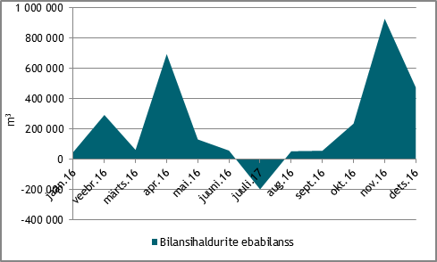Viimase 12 kuu bilansihaldurite summaarne ebabilanss

Allikad: Elering, Klaipedos Nafta, Gas Infrastructure Europe
* Käesolevat raportit ja selle lisasid ei saa käsitleda juriidilise, finantsalase või muu nõuandena ega ettepanekuna osta või müüa gaasi või finantsinstrumente. Elering ei vastuta kulude või kahjude eest, mis raportis ja selle lisades toodud informatsiooni kasutamisega seoses võivad tekkida.

